2022

Zone de missions :

Ressources naturelles et environnement

Responsables du plan d’action pour l’équité :

**Mary Pletcher Rice**, directrice générale, Bureau de l’environnement de travail et de la performance

**Anzanette Randall**, directrice, Bureau des droits civils

Soumis : 10 février 2022

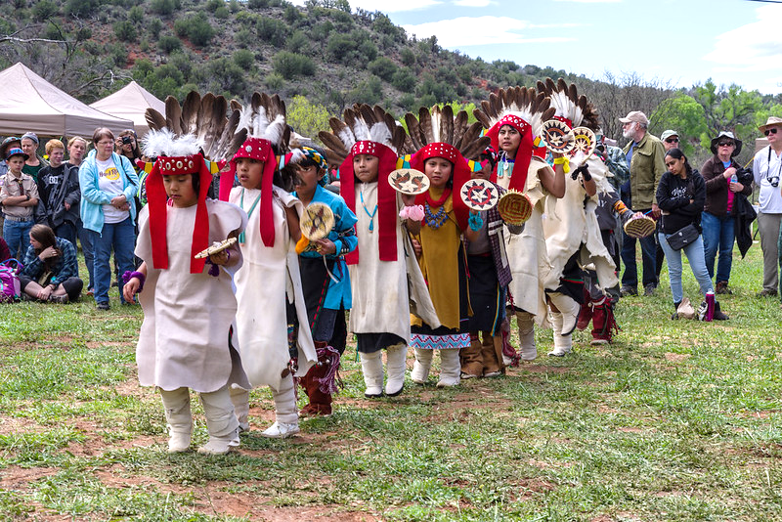

Plan d’action pour l’équité des services forestiers

*Image de jeunes danseurs Hopi au site du patrimoine V Bar V, forêt nationale de Coconino, AZ. Photo du Service forestier par Deborah Lee Soltesz.*

# Résumé

Le Plan d’action pour l’équité des services forestiers/NRE (ci-après dénommé Plan d’action pour l’équité des services forestiers) représente un large éventail d’actions à fort effet de levier susceptibles de créer un impact efficace et des changements systémiques durables au profit des employés, des tribus, des partenaires et du public. La réalisation de la mission du Service forestier d’une manière délibérément équitable nécessite de modifier les perspectives, les processus, les actions et les mesures de performance traditionnels pour garantir que l’ensemble complet des avantages, des résultats et des opportunités de participation est mis à la disposition de tous, en particulier dans les zones rurales et urbaines qui ont été marginalisées ou négligées.

Le [décret exécutif 13985, Promouvoir l’équité raciale et le soutien aux communautés mal desservies par l’intermédiaire du gouvernement fédéral](https://www.whitehouse.gov/briefing-room/presidential-actions/2021/06/25/executive-order-on-diversity-equity-inclusion-and-accessibility-in-the-federal-workforce/), exige que le chef de chaque agence prépare un plan pour éliminer tout obstacle à une participation pleine et égale aux programmes, services, achats, contrats et autres possibilités de financement. Dans ce plan, le Service forestier s’engage à évaluer les obstacles et à identifier les résultats en matière d’équité pour les communautés mal desservies en se concentrant sur les dix actions suivantes : accroître les responsabilités de confiance tribale et la participation aux activités du Service forestier qui respectent les droits et intérêts tribaux ; accroître l’engagement des tribus et des parties prenantes, l’établissement de relations et les communications axées sur l’équité ; parvenir à une main-d’œuvre représentative et inclusive ; intégrer l’équité dans les processus d’intégration des employés ; offrir des opportunités économiques par le biais de contrats et d’approvisionnement ; offrir des opportunités économiques par le biais de subventions et d’accords ; réduire le risque d’incendie de forêt pour les tribus et les communautés mal desservies ; étendre les programmes d’aide à la foresterie coopérative et publique aux communautés mal desservies ; étendre les avantages de la foresterie urbaine aux communautés mal desservies ; et accroître l’accès aux loisirs et aux expériences de plein air pour les communautés mal desservies.

Des actions de gestion de l’information, d’évaluation des besoins en données, de gestion des performances, de suivi et de cartographie sont également en cours d’élaboration, ainsi que des éléments d’action pour institutionnaliser les opportunités d’apprentissage interne. Le Service forestier effectue une partie de son meilleur travail avec et à travers les autres. La base du succès de l’agence dépend de la disponibilité d’une main-d’œuvre hautement performante, représentative et axée sur les services. Le succès de l’agence dans l’exécution équitable de la mission dépend des employés qui reflètent les personnes qu’ils servent, construisent la communauté et partagent l’intendance avec tous les citoyens. Un aperçu des actions d’équité des services forestiers suit.

**Service communautaire pour tous**

1. *Positionner l’agence et les tribus pour réussir en élargissant la co-intendance tribale –* Engager les tribus et les agents hiérarchiques, identifier les obstacles et les opportunités, et mener d’autres activités axées sur la réussite dans un environnement d’apprentissage, avec un accent initial sur la co-intendance et le service forestier autorités tribales telles que le Tribal Forest Protection Act et autres.
2. *Améliorer l’engagement et les partenariats avec les tribus et les communautés mal desservies grâce à des stratégies pertinentes sur le plan culturel* - Centrer les voix, les besoins divers et les perspectives uniques des tribus et des parties prenantes des communautés mal desservies et créer un leadership partagé pour parvenir à un changement durable pour une livraison équitable de la mission.
3. *Réaliser une main-d’œuvre représentative, inclusive et florissante des services forestiers* - Intégrer et hiérarchiser les autorités d’embauche dans le cadre de l’assistant de ressources, du Job Corps, du Public Land Corps et des programmes de conservation des jeunes tribaux, ce qui augmentera considérablement les placements réussis d’employés sous-représentés pour rencontrer près et besoins d’embauche à long terme.
4. *Institutionnaliser l’expérience d’intégration pour les nouveaux employés* – Mettre en œuvre un programme d’intégration qui célèbre la diversité, répond aux objectifs d’inclusion pour une main-d’œuvre croissante et l’évolution de l’environnement de travail, et oriente les nouveaux employés vers les valeurs du Service forestier autour de l’exécution équitable de la mission et des responsabilités de confiance tribales.

**Prospérité économique**

1. *Accroître l’équité dans les opportunités pour les petites entreprises défavorisées* – Lancer un programme pilote pour fournir un soutien supplémentaire aux petites entreprises défavorisées en augmentant la capacité dans les zones d’approvisionnement, en établissant des relations plus étroites avec les tribus et les petites entreprises locales défavorisées, démontrant un engagement fort envers la récurrence efforts d’événements de sensibilisation nationaux et locaux.
2. *Augmenter l’équité dans les accords* – Élargir le groupe de partenaires pour inclure davantage d’organisations de tribus et de diversité, d’équité, d’inclusion et d’accessibilité (DEIA), développer de nouvelles stratégies de sensibilisation, lancer un groupe de travail pour résoudre les problèmes qui affectent la mise en œuvre et les obstacles à l’établissement de partenariats, promouvoir les relations tribales et réduire les obstacles à la participation tribale, et établir une vitrine d’accès pour réduire les obstacles à l’accès des organisations DEIA.

**Santé et résilience**

1. *Réduire le risque d’incendie de forêt pour les tribus, les communautés mal desservies et socialement vulnérables* – Résoudre les impacts sur les communautés tribales, mal desservies et socialement vulnérables à proximité relative des terres du Système forestier national en intégrant des données, des informations et des cartes dans les processus et outils de planification et de prise de décision. Cette action garantira que les variables démographiques sont comprises, prises en compte et traitées lors de l’analyse des compromis et de la prise de décision. Intégrer les processus dans l’effort de la Wildfire Crisis Strategy pour réduire la gravité et la fréquence des incendies de forêt, protéger les vies, les maisons et les communautés, obtenir des résultats en matière d’équité et améliorer la santé et la résilience des forêts de notre pays.
2. *Étendre les avantages de la foresterie coopérative aux communautés mal desservies* – Utiliser le programme de restauration à l’échelle du paysage pour intégrer l’équité dans l’évaluation des propositions et les conseils pour les processus concurrentiels en priorisant les points discrétionnaires pour les communautés mal desservies et en améliorant la sensibilisation des nouveaux candidats tribaux et autres candidats éligibles pour attirer les propositions des communautés rurales.
3. *Étendre les avantages de la foresterie urbaine aux communautés mal desservies* – Émettre des demandes de propositions tout en mettant en évidence les considérations d’équité ; élaborer des critères explicites pour les demandes de propositions et des conseils d’évaluation afin de donner la priorité aux communautés mal desservies ; améliorer la sensibilisation des candidats potentiels pour attirer les propositions des tribus et des communautés urbaines dans le besoin ; et s’efforcer de financer 40 % des projets dans les communautés mal desservies et avec les tribus.
4. *Promouvoir l’accès aux loisirs et aux expériences de plein air au sein des communautés de couleur et des populations socialement vulnérables* – Promouvoir la recherche pour comprendre qui sont les visiteurs ; quels sont leurs loisirs ; qui ne visite pas ; les obstacles à l’accès aux possibilités de loisirs ; avantages économiques, communautaires et personnels des possibilités de loisirs ; et préférences concernant et satisfaction à l’égard des possibilités de loisirs et développer des stratégies fondées sur la recherche pour augmenter la fréquentation des communautés de couleur. Promouvoir l’utilisation de la loi sur le tourisme amérindien et l’amélioration de l’expérience des visiteurs à l’appui de la culture tribale et de l’entreprise touristique.